Das Bücherschloss – mit Literatur Brücken bauen
Sprachniveau A2/B1

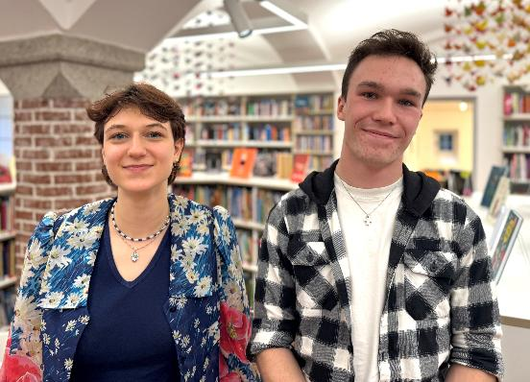
© PASCH-net/Anne Essel
Die Internationale Jugendbibliothek in München ist ein besonderer Ort. Hier gibt es nicht nur Bücher aus aller Welt. Die Bibliothek ist auch ein Treffpunkt für Jugendliche, die selbst gerne schreiben.

Lina (19) und Felix (20) schreiben gerne Geschichten. „Aber Schreiben ist kein Hobby, über das Jugendliche oft sprechen“, erklärt Felix. Deshalb ist es gar nicht so leicht, Menschen zu finden, mit denen man sich darüber austauschen kann – da sind sich die beiden einig. Die Schreibwerkstatt der Internationalen Jugendbibliothek auf Schloss Blutenburg bietet genau diese Möglichkeit. Jugendliche zwischen 15 und 18 Jahren können sich für die Schreibwerkstatt bewerben. Die Gruppen treffen sich dann regelmäßig über zwei Jahre. Geleitet werden die Treffen von einer Lektorin und Schreibpädagogin.

Die Schreibwerkstatt
Die Teilnehmerinnen und Teilnehmer bringen eigene Texte mit, lesen sie vor und bekommen Rückmeldungen. Außerdem machen sie Schreibübungen. Zum Beispiel verfassen sie kurze Texte ohne Adjektive. Oder sie lernen Schreibtechniken wie „Show, don’t tell“. Dabei beschreibt man etwas nicht nur abstrakt, sondern ganz genau und mit vielen Details. Am Ende sprechen sie auch über praktische Dinge, die für Schriftstellerinnen und Schriftsteller wichtig sind – zum Beispiel, wie man ein Buch veröffentlicht.
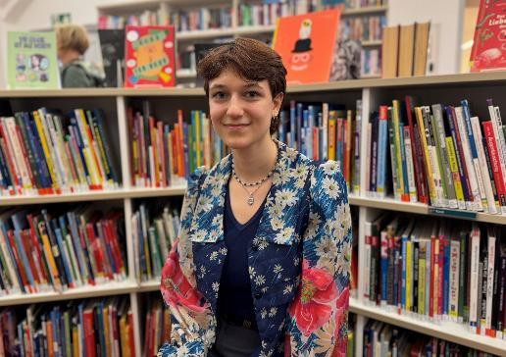
© PASCH-net/Anne Esse

In der Schreibwerkstatt haben Lina und Felix viel gelernt. „Es war das erste Mal, dass ich vor einer größeren Gruppe gelesen habe. Ich war nervös, aber auch sehr stolz auf meinen Text“, erzählt Lina. „Aus jedem Treffen nehme ich kreative Energie mit.“ Auch Felix erinnert sich: „Beim ersten Mal war ich extrem aufgeregt. Aber schon beim nächsten Treffen habe ich mich darauf gefreut, wie mein Text ankommt und was die anderen dazu sagen.“ Beide schreiben oft spontan. „Ich schreibe ohne Plan, einfach nach Gefühl“, sagt Lina. Felix nennt das „Discovery Writing“: „Man schreibt einfach los und entdeckt den nächsten Teil während des Schreibens.“

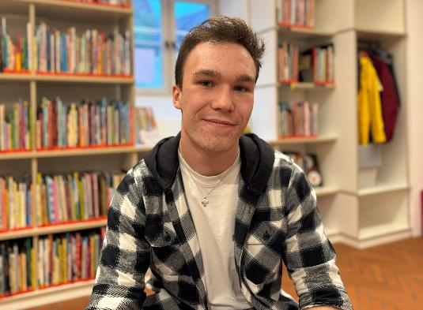
© PASCH-net/Anne Essel
Die Schreibwerkstatt hat ihnen nicht nur neue Techniken gezeigt, sondern auch Selbstbewusstsein gegeben. „Die Erfahrung, auf der Bühne zu stehen und meinen Text vorzulesen, hätte ich ohne dieses Projekt nie gemacht“, sagt Lina. Felix ergänzt: „Ich habe gelernt, dass meine Texte etwas wert sind. Das gibt Sicherheit.“

Wichtig war auch die Offenheit in der Gruppe: „Jeder bekommt hier Raum für die eigene Entwicklung. Alle werden so akzeptiert, wie sie sind – sowohl als Mensch als auch mit ihrem Schreibstil“, betont Lina.
Felix ergänzt: „Wir sind eigentlich alle unterschiedliche Schreibtypen, und ich habe trotzdem das Gefühl, dass wir alle individuell gefördert und akzeptiert werden. Das finde ich, macht diese Werkstatt so stark.“ Für Lina ist die Atmosphäre „magisch“: „Die Werkstatt ist für mich ein Herzensort.“

Die Idee von Jella Lepman
Das zu hören, hätte Jella Lepman bestimmt sehr gefreut. Sie hat die Internationale Jugendbibliothek 1949 gegründet. Die Journalistin wollte Kindern helfen, die vom Krieg und der Zeit des Nationalsozialismus geprägt waren. Ihr Wunsch: Mit Kinder- und Jugendbüchern Brücken zwischen Ländern und Kulturen bauen. Sie glaubte fest daran, dass Literatur junge Menschen unterstützen kann, Vorurteile zu überwinden und gegenseitiges Verständnis zu fördern.

Schon 1946 organisierte sie eine große Ausstellung mit 4.000 Büchern aus 14 Ländern. Daraus entstand die Idee für die Bibliothek. Bei der Eröffnung gab es rund 8.000 Bücher aus 23 Ländern – und eine Rede vom bekannten Schriftsteller Erich Kästner.

Bildergalerie

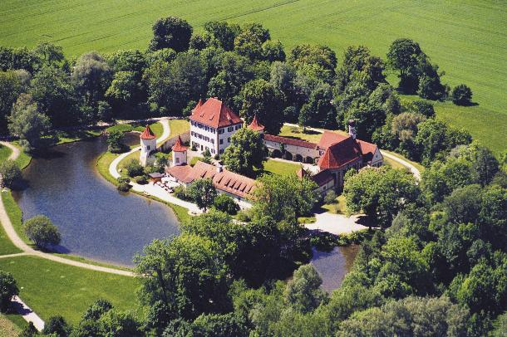
© Internationale Jugendbibliothek

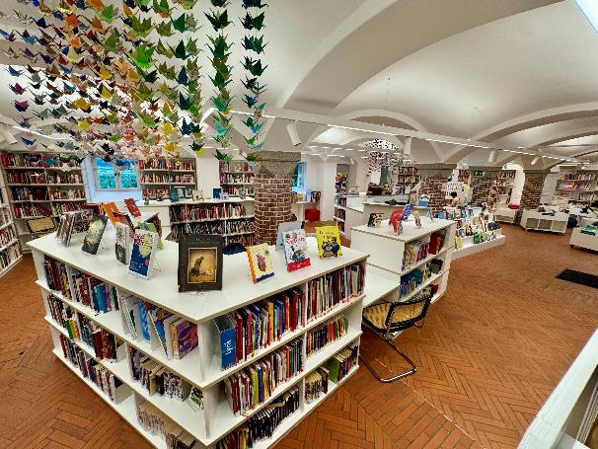
© PASCH-net/Anne Essel

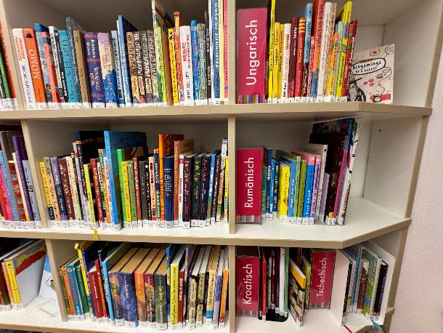
© PASCH-net/Anne Essel

Jedes Jahr kommen neue Bücher dazu. Sie werden der Bibliothek von Verlagen sowie von Autorinnen und Autoren geschenkt. So wächst die Sammlung ständig weiter und zeigt, was Kinder und Jugendliche in anderen Ländern lesen.

Heute umfasst die Bibliothek über eine halbe Million Bücher aus mehr als 130 Ländern – viele auf Deutsch, aber auch in zahlreichen anderen Sprachen. Sie ist damit die größte Bibliothek für internationale Kinder- und Jugendliteratur.

1983 zog die Bibliothek in die renovierten Räume des Schloss Blutenburg ein und wird von vielen deshalb auch das Bücherschloss genannt.

Mehr als Bücher: Ausstellungen und Workshops
Die Bibliothek macht aber mehr als nur Bücher zeigen. Es gibt Ausstellungen, Lesungen und Workshops. Die Ausstellung: „Was ist da los auf dem Kopf?“ zeigt, wie Haare in Kinderbüchern vorkommen. Es geht um Rapunzels langen Zopf, Pippi Langstrumpfs freche Zöpfe und sogar um den blauen Haarturm von Marge Simpson. Die Ausstellung ist bunt und macht Spaß. Für Schulklassen gibt es Workshops, in denen Kinder Bücher aus verschiedenen Ländern kennenlernen, darüber sprechen und selbst kreativ werden, etwa eigene Texte schreiben oder Bilder gestalten.

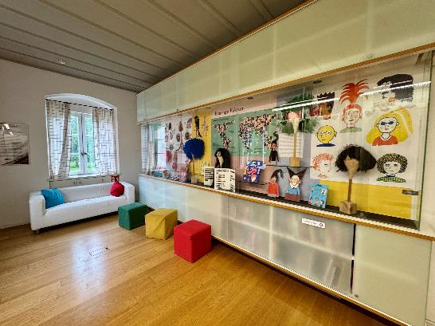
© PASCH-net/Anne Essel
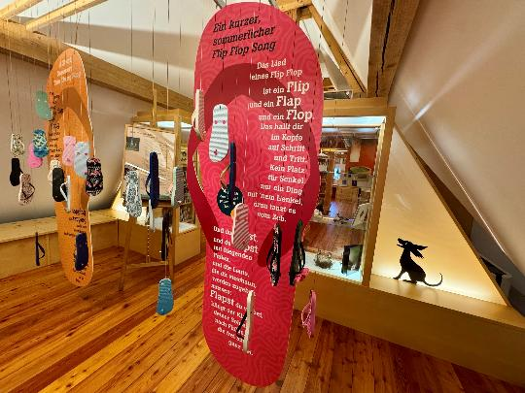
© PASCH-net/Anne Essel

White Ravens: Auszeichnung und Festival
Jedes Jahr stellt die Internationale Jugendbibliothek den White Ravens-Katalog zusammen. Darin werden rund 200 besondere Kinder- und Jugendbücher aus aller Welt empfohlen. Die Bücher werden von den Expertinnen und Experten der Bibliothek ausgewählt, weil sie eine spannende Geschichte erzählen, wichtige Themen behandeln oder eine besondere Gestaltung haben. Alle zwei Jahre findet dazu das White Ravens-Festival statt – meist in Schloss Blutenburg und an vielen Orten in Bayern. Autorinnen und Autoren lesen aus ihren Büchern und geben Workshops. Es ist ein großes Fest für Kinder, Jugendliche und ihre Familien.

Büchertipps
Fragt man Lina und Felix nach ihren Büchertipps, empfiehlt Lina das Buch „Nur dieser eine Augenblick“, das sie beim White Ravens-Festival entdeckt hat. In dem Jugendroman von Abdi Nazemian geht es um drei Generationen einer iranisch-amerikanischen Familie. Felix rät zu dem Klassiker „Narziss und Goldmund“ von Hermann Hesse. Die Sprache und die Satzstrukturen des Buchs haben ihn sehr beeindruckt. „Für manche zählt die Sprache, für andere eher die Handlung. Welche Bücher einem gefallen”, sagt er, „das ist sehr individuell.”

Schulklassen zu Besuch in Schloss Blutenburg
Die Internationale Jugendbibliothek bietet für Schulen und Gruppen aller Formen und Altersstufen ein vielfältiges Programm von Lesungen, Schreibwerkstätten und kreativen Workshops zu den wechselnden Literatur-Ausstellungen sowie zu den Lesemuseen an. Schulklassen können zum Beispiel an einer Schlossführung teilnehmen, an einem Michael Ende-Workshop, einer Poesie-Schreibwerkstatt oder an aktuellen Veranstaltungen aus dem laufenden Programm. 2026 wird es besonders viele Angebote zu James Krüss‘ 100. Geburtstag geben. Auf Nachfrage sind auch englisch- und französischsprachige Führungen bzw. Workshops möglich.
Darüber hinaus realisiert die Bibliothek mit diversen Kooperationspartnern Projekte zur Literaturvermittlung, zum Beispiel mit dem Symphonieorchester des Bayerischen Rundfunks und dem NS-Dokumentationszentrum.
Ein besonderes Angebot ist die Schreibwerkstatt in Kooperation mit der KZ-Gedenkstätte Dachau (geeignet ab der 9. Klasse): Dies ermöglicht Jugendlichen, sich nach dem Besuch der Gedenkstätte in einer Schreibwerkstatt in der Internationalen Jugendbibliothek kreativ mit den eigenen Reaktionen und Empfindungen auseinanderzusetzen.

Anne Essel
PASCH-net-Redaktion
Dezember 2025

Links zum Thema
Angebote und Kontakte der Internationalen Jugendbibliothek

Worterklärungen
der Lektor, die Lektoren/ die Lektorin, die Lektorinnen: eine Person, die Texte liest und verbessert, bevor sie veröffentlicht werden
die Schreibwerkstatt, die Schreibwerkstätten: ein Kurs oder Treffen, wo Menschen zusammenkommen und schreiben und Tipps bekommen
der Schreibpädagoge, die Schreibpädagogen/ die Schreibpädagogin, die Schreibpädagoginnen: eine Person, die anderen das Schreiben beibringt
der Schreibstil, die Schreibstile: wie jemand schreibt
der Herzensort, die Herzensorte: ein Ort, den man sehr mag und wo man sich wohlfühlt
der Schreibtyp, die Schreibtypen: die Art und Weise, wie jemand schreibt
der Nationalsozialismus: auf der Ideologie des Nationalsozialismus (extrem nationalistische, imperialistische und rassistische politische Bewegung) basierende faschistische Herrschaft von Adolf Hitler in Deutschland von 1933 bis 1945
die Lesung, die Lesungen: eine Veranstaltung, bei der jemand aus einem Buch vorliest
der Jugendroman, die Jugendromane: ein Buch für Jugendliche, oft über ihre Probleme und Abenteuer
die Handlung, die Handlungen: was in einer Geschichte passiert
die Schlossführung, die Schlossführungen: ein Rundgang durch ein Schloss mit Erklärungen
die Poesie: schöne, künstlerische Text, oft in Gedichtform
divers: verschieden, unterschiedlich
der Kooperationspartner, die Kooperationspartner: eine Organisation, die mit einer anderen zusammenarbeitet
die Literaturvermittlung: Menschen Text und Bücher näherbringen, damit sie Lust aufs Lesen bekommen
der Rundfunk: Radio und Fernsehen
das NS-Dokumentationszentrum, die NS-Dokumentationszentren: ein Ort, wo man Informationen über den Nationalsozialismus findet
die KZ-Gedenkstätte, die KZ-Gedenkstätten: ein Ort zur Erinnerung an die Konzentrationslager im Nationalsozialismus

